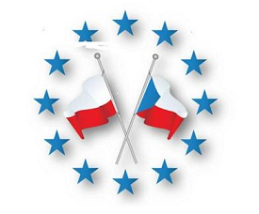

POZVÁNKA

Srdečně zveme všechny členy a příznivce Klubu polského kapitálu na další neformální setkání, které se bude konat 21.05.2015 (čtvrtek) od 19.00
v SAVOY HOTEL, Keplerová 6, 118 00 Praha 1
Bude to první setkaní po rekonstrukci hotelu, takže se máte na co těšit!
Setkání je nejen skvělou příležitosti seznámení se s jinými členy a přáteli Klubu,
ale zároveň i příjemná forma strávení času v milé atmosféře.
Květnovou akci bude doprovázet pohoštění, které připravuje šéf kuchyně Hotelu Savoy.
Součásti programu bude degustace vín,
organizovaná firmou Dobrá nálada /www.dobranalada.com/.

Během setkání proběhne prezentace naších nových členů.
Srdečně zveme Vás i Vaše přátele a partnery.

Prosíme o včasné potvrzení účasti ( do 19.05 ) na e-mailu:
sekretariat@polskykapital.cz

